VŠADE DOBRE, DOMA NAJLEPŠIE
Vieš, čo je DOMOV? Domov je tam, kde máš svoju rodinu, svoju postieľku a hračky. Nakresli si svoj domov (dom, rodina)
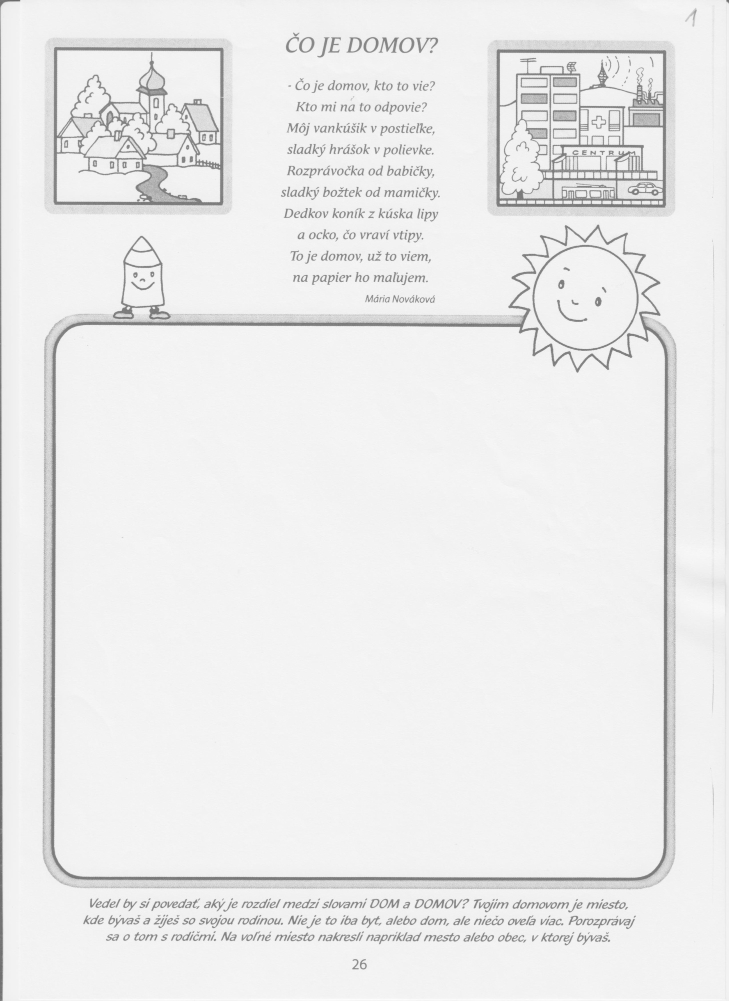

Čiarou spoj zvieratká z ich domovom.
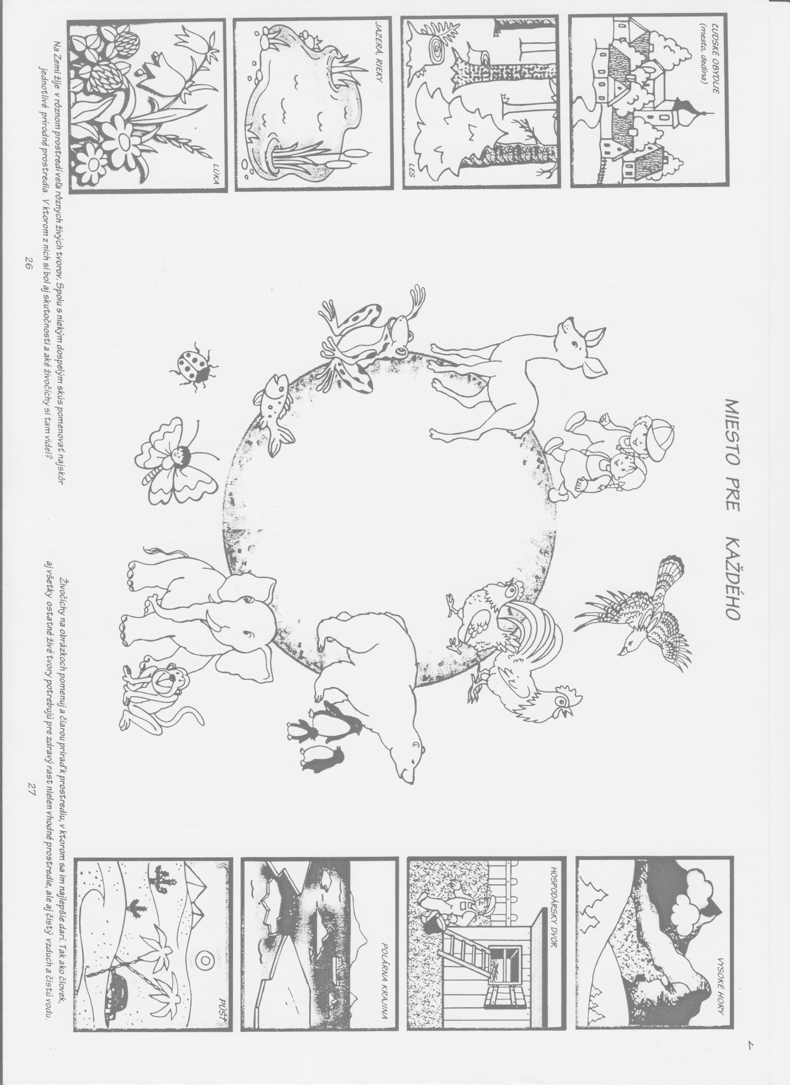

Porozprávaj, čo vidíš na nasledujúcich obrázkoch.
